Міністерство освіти і науки України
Національний університет “Львівська політехніка”
Кафедра інформаційних систем та мереж

ЗВІТ
про виконання лабораторної роботи № 2
“Створення макету сайту”
з дисципліни “Веб-технології та веб-дизайн”

Виконав студент групи СА-21
Волошанівський Н.Р.
Прийняв
Юринець Р. В.

Львів - 2020

Мета роботи:
Створити макет головної сторінки сайту за допомогою html та css.
Завдання:
- Зверстати макет (layout) головної сторінки майбутнього веб-сайту за допомогою html та css (у результаті виконання всіх лабораторних робіт має получитись сайт-візитка на кілька сторінок або лендінг-пейдж). Приклад структури простого сайту: Головна, Про нас, Послуги, Фотогалерея, Контакти.
- Зафарбувати макет сторінки різними кольорами.
- Навчитись працювати з панеллю розробника (кнопка F12 у браузері Chrome).
Теоретичні відомості
В HTML елементи зазвичай бувають або блокові, або рядкові. Блокові елементи (блок-елементи) займають всю ширину батьківського блока (контейнера), утворюючи таким чином блок, тоді як рядковий елемент може починатися будь-де в рядку. Браузери зазвичай відображають кожний блоковий елемент з нового рядка. Це можна уявити як стопку блоків, у якій всі блоки розміщуються над або один під одним.
Зазвичай блокові елементи можуть містити в собі рядкові елементи, а також інші блокові елементи. Ця структурна відмінність відображає ідею, що блокові елементи утворюють "більші" структури, ніж рядкові елементи.
Деякі блокові елементи:
<p>, <pre>, <address>, <blockquote>, <div>, <article>, <aside>, <footer>, <figure>, <ul>, <li>, <table>, <video> тощо.
Деякі строкові елементи:
<sub>, <sup>, <del>, <ins>, <code>, <q>, <cite>, <big>, <small>, <b>, <strong>, <i>, <em>, <br>, <hr>
Структурні елементи HTML5:
- Елемент <header> - утворює вміст верхньої (шапки) частини сторінки або її секції. Об'єднує вступну інформацію і навігаційні елементи, може розташовуватися в будь-якій частині сторінки. У HTML-документі може міститися одночасно кілька елементів <header>. Не є обов'язковим.
- Елемент <nav> - призначений для створення блоку навігації веб-сторінки або всього веб-сайту, при цьому не обов'язково повинен знаходитися усередині <header>. На сторінці може бути кілька елементів <nav>.
- Елемент <article> - використовується для групування записів (публікацій, статей). Являє собою блок, призначений для багаторазового використання. Як правило, починається з заголовка. Якщо на сторінці присутня тільки одна стаття із заголовком і текстовим вмістом, вона не потребує обгортки елементом <article>.
- Елемент <section> - елемент представляє собою універсальний розділ документа. Групує тематичний вміст і зазвичай містить заголовок. Домашня сторінка сайту також може бути поділена на секції - блок вступної інформації, новини і контакти. Елемент рекомендується використовувати тільки в тому випадку, якщо вміст елемента буде явно зазначено в схемі документа. Можна створювати батьківські елементи <section> з вкладеними елементами <article>, у яких є один або кілька елементів <article>. Не всі сторінки повинні бути влаштовані саме так, але це допустимий спосіб вкладення елементів. Наприклад, основна область контенту сторінки містить два блоки до статей різної тематики. Можна зробити на цьому акцент, помістивши кожну статтю однієї тематики всередину елемента <section>.
- Елемент <aside> - групує вміст, пов'язаний з навколишнім його контентом безпосередньо, але яке можна вважати окремим (тобто, видалення цього блоку не вплине на розуміння основного вмісту). Найчастіше елемент позиціонується як бічна колонка і включає в себе групи елементів <nav>, цифрові дані і витягнуті цитати.
- Елемент <footer> - формує вміст нижньої частини (підвалу) сторінки або її секції. Призначений для розміщення інформації про веб-ресурс, наприклад, відомості про авторські права, посилання на умови використання, контактну інформацію, посилання на пов'язаний вміст і т.д. В одному веб-документі може бути кілька елементів <footer>. Як кожна сторінка, так і кожна стаття може мати свій елемент <footer>, більше того, <footer> можна помістити в елемент <blockquote>, щоб вказати джерело цитування.
- Елемент <address> - використовується для визначення контактної інформації автора/власника документа або статті. Для позначення автора документа тег розміщують всередині елемента <body>, для відображення автора статті - всередині тега <article>. У браузері зазвичай відображається курсивом.
Хід роботи
HTML Фрагмент:
<div id="site">
<input type="checkbox" name="mobile-nav-toggle" id="mobileNavToggle" class="mobile-nav-toggle-box hidden">
<div id="overlayNav">
<div id="mobileNavWrapper" class="nav-wrapper">
<nav id="mobileNavigation">
<div class="collection active">
<a href="/news"><font style="vertical-align: inherit;"><font style="vertical-align: inherit;">
Новини
</font></font></a>
</div>
<div class="collection">
<a href="/tour"><font style="vertical-align: inherit;"><font style="vertical-align: inherit;">
Тур
</font></font></a>
</div>
<div class="external">
<a href="https://fanlink.to/sia" target="_blank"><font style="vertical-align: inherit;"><font style="vertical-align: inherit;">
Музика
</font></font></a>
</div>
<div class="external">
<a href="https://www.youtube.com/sia" target="_blank"><font style="vertical-align: inherit;"><font style="vertical-align: inherit;">
Відео
</font></font></a>
</div>
div class="collection">
<a href="/mailing-list"><font style="vertical-align: inherit;"><font style="vertical-align: inherit;">
Зареєструйтесь
</font></font></a>
</div>
<div class="external">
<a href="https://shop.siamusic.net"><font style="vertical-align: inherit;"><font style="vertical-align: inherit;">
Магазин
</font></font></a>
</div>
<div class="collection">
<a href="/contact"><font style="vertical-align: inherit;"><font style="vertical-align: inherit;">
Контактна інформація
</font></font></a>
</div>
</nav>
</div>

CSS Фрагмент:
body {
- font-family: "Arial",Helvetica,Arial,sans-serif;
- font-size: 14px;
- line-height: 1.42858;
- color: #000;
- background-color: #fff;
}

body:after {

- visibility: hidden;
- height: 0;
- width: 0;
- display: block;
- line-height: 0;
- margin-top: -1em;
}
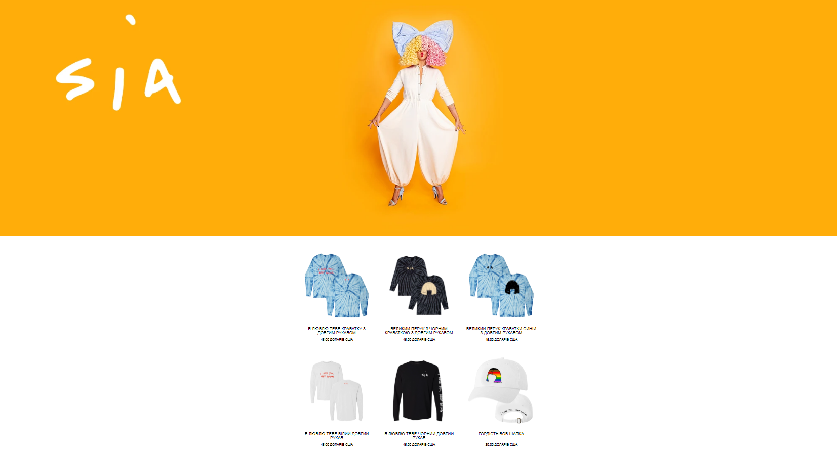
Рис. 1. Скріншот головної сторінки розділа Магазин
Висновок: у ході виконання лабораторної роботи я використовував вказівки з лекцій, розробив розмітку головної сторінки сайту та визначив її наповнення. Також розробив відповідні стилі до елементів розмітки.

